Справка
об участии во «Всероссийской метапредметной олимпиаде» для педагогов.
25 сентября команда педагогических работников МБОУ СОШ №62 приняла участие в муниципальном этапе «Всероссийской метапредметной олимпиаде».
Участниками команды стали: Бурденая А.Н. – учитель английского языка, Аверина А.А. – учитель английского языка, Глотова А.Д. – учитель английского языка, Бочарникова Т.В. – учитель математики и информатики.
Команда педагогов успешно справилась с заданиями и вышла на региональный этап олимпиады. Педагоги проявили себя, как слаженная команда профессионалов.
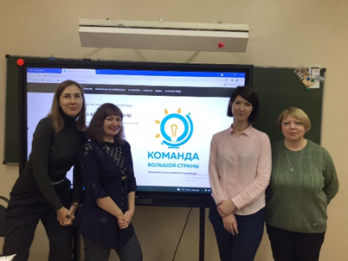

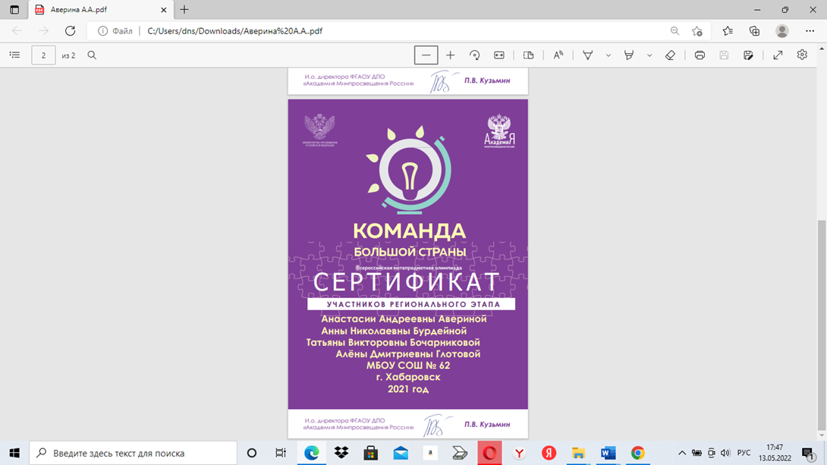
Справка
об участии в конкурсе педагогического мастерства «Педагогический звездопад 2021-2022».
В декабре 2021 года Юрченко А.Д. (молодой специалист) и Полещук О.В. приняли участие в заочном и очном туре конкурса «Педагогический звездопад» в двух номинациях: «Самый классный классный» и «Лучший молодой педагог года». Педагоги делились своим опытом давай открытые уроки и выступления. Были отмечены грамотой участников конкурса.
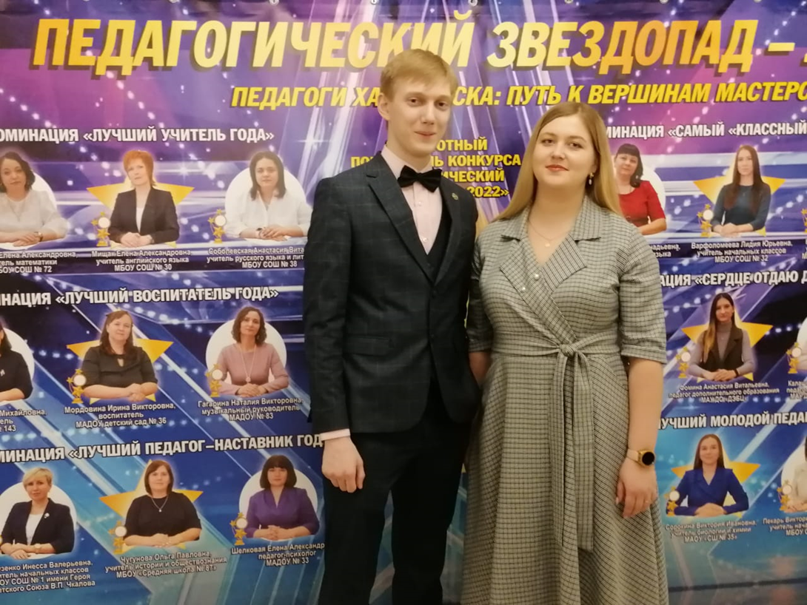
Справка
О проведении предметных недель в 2021-2022 учебном году.
Согласно графику в 2021-2022 учебном году были проведены предметные недели по 10 дисциплинам: математика, ОБЖ, русский язык и литература, иностранный язык, история и обществознание, физическая культура, география. Впервые были проведены недели по психологии, функциональной грамотности. Учащиеся активно приняли участие в предметных неделях. Были созданы тематические стенды, рисунки, кроссворды. Самой массовой по вовлечению учащихся стала неделя посвященная функциональной грамотности (ответственная Аверина А.А.). Учащиеся старших классов подготовили задания и раздаточный материал учащимся начальной школы, а так же провели видео-переменки с целью формирования финансовой грамотности у учащихся школы.

